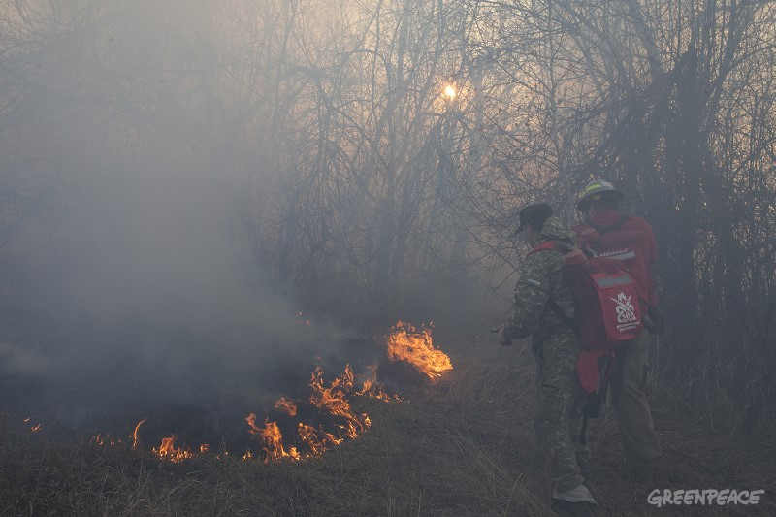**Лесные пожары в Сибири**

У нас каникулы, а в это время в Иркутской области и Красноярском крае (Сибирь) тайга **охвачена пожарами**.

Всё началось с поджогов травы.Огонь перекинулся на лес, приведя к сильнейшему задымлению. Можете себе представить, какой ужас творился в лесу, наполненном редчайшими животными и растениями. Пожар распространился на 300 тыс. га.

Пострадали также и люди: 10 семей лишились домов, а 1,7 млн. человек оказались в опасной для здоровья зоне задымления.

Защитники природы потребовали от региональных властей активных действий, но режим чрезвычайной ситуации был введён лишь через 2 дня, что дало стихии фору, в результате чего запылали торфяники.

Эти события поднимают вопрос об отношении людей к проблемам окружающей среды и, что важнее, о том, что огромная экосистема может быть уничтожена в одну минуту, и для устранения последствий потребуется тяжелейшая работа сотен людей.

Вот некоторые организации, борющиеся сейчас с огнём:

Отряд «15.08»

Добровольческий корпус Байкала

Пожелаем им удачи!